|  |  |  |
| --- | --- | --- |
|  |  | 学号 1906010519 |
|  |  | 年级 2019级 |
| 说明: 河海大学  本科毕业论文 | | |
| 基于Rust的高并发场景技术探索与应用 | | |

|  |  |
| --- | --- |
| **专 业** | 计算机科学与技术 |
| **姓 名** | 李云汉 |
| **指导老师** | 陆佳民 |
| **评 阅 人** |  |

|  |
| --- |
| **2023年4月** |
| **中国 南京** |

|  |
| --- |
| BACHELOR'S DEGREE THESIS  OF HOHAI UNIVERSITY |
| Exploration and Implementation of High Concurrency Technique Based on Rust Programming Language |

|  |  |
| --- | --- |
| College : | College of Computer and Information |
| Major : | Computer Science |
| Name : | Li Yunhan |
| Directed by : | Lu Jiamin |

**NANJING CHINA**

郑 重 声 明

本人呈交的毕业论文，是在导师的指导下，独立进行研究工作所取得的成果，所有数据、图片资料真实可靠。尽我所知，除文中已经注明引用的内容外，本设计（论文）的研究成果不包含他人享有著作权的内容。对本设计（论文）所涉及的研究工作做出贡献的其他个人和集体，均已在文中以明确的方式标明。本设计（论文）的知识产权归属于培养单位。

本人签名： 日期：

摘要

ABSTRACT

Fluvial river processes evolve over time in response to the constant interaction between sediment and the water column. If vegetation is present within the water column, the change in turbulence characteristics will impact the movement of sediment, in particular the settling velocity. In this paper, the influence of vegetation on the settling velocities of sediment particles is studied experimentally. The non-submerged vegetation friction factor in steady uniform flow is considered by under different flume discharge quantities. The main outcomes can be summarized as follows:…

**Key words:** sediment；rigid vegetation；settling velocity；turbulence characterize

目录

摘要 I

ABSTRACT II

目录 III

第1章 绪论 1

1.1 研究背景和意义 1

1.2 研究现状 1

1.3 研究成果 2

第2章 Rust及其语言特性概述 3

2.1 Rust的历史 3

2.2 Rust的语言特性 3

2.2.1 内存安全：所有权与生命周期 3

2.2.2 抽象特性：Rust的面向对象特性与函数式编程 4

2.2.3 并发特性：基于OS线程的并发编程、异步编程与可扩展并发编程 5

第3章 蓄水池算法的过程与证明 7

3.1 朴素蓄水池算法 7

3.1.1 算法过程 7

3.1.2 算法证明 8

3.2 并行蓄水池算法 9

3.2.1 算法流程 9

3.2.2 算法证明 10

第4章 基于Java的蓄水池算法实现 12

4.1 利用阻塞队列协调线程的合作 12

4.1.1 以合并线程是否全部结束为依据 13

4.1.2 以合并任务的完成次数为依据 13

4.2 代码组织 14

4.2.1 SimpleReservoir<T>类 15

4.2.2 SampleResult<T>类 15

4.2.3 SamplerHandle<T>类 16

4.2.4 ParallelReservoir<T>类 17

4.3 代码的正确性验证 19

第5章 基于Rust的蓄水池算法实现 20

5.1 没有继承的Rust 20

5.2 Rust的类型系统与特性约束 23

5.2.1 Clone特性 23

5.2.2 Sync和Send特征 24

5.3 在Rust中使用消息传递 25

5.3.1 使用标准库中的mpsc异步通道代替阻塞队列 25

5.3.2 利用消息传递更优雅地让线程进行协作 26

5.4 Rust的错误传递 26

5.5 Rust与Java代码的性能对比 28

5.5.1 测试平台与方法 29

5.5.2 性能测试结果 29

5.5.3 使用特征对象带来的性能波动 29

第6章 总结 32

# 绪论

## 研究背景和意义

Rust作为一门新兴的高级语言，以其接近C/C++运行效率、基于强大的编译器静态检查能力的内存管理等特点获得了业内广泛的关注，并同时取得了来自学院派和工业界的认可：Linux kernel在6.1版本引入了对于Rust编程语言的支持；同时包括Microsoft在内的各大厂商也在着手对Rust进行技术储备。

作为一门系统级语言，高效的并发处理是Rust的主要目标之一。Rust原生支持OS线程级的并发编程，并且支持async/await并发模型。@todo

## 研究现状

Rust是一门新兴语言，学习Rust时的主要知识来源是GitHub在线开源官方文档。如Rust语言圣经（中文） (RustCourse, 2023)、The Rust Programming Language（英文） (RustBook, 2023)、Asynchronous Programming in Rust（英文） (async-book, 2023)等。

对于Rust的研究，能查到的文献比较有限。但是主要可以分为三类：

1. 关于Rust语言正确性的形式化验证。
2. 经验主义/实证研究。
3. 应用Rust进行实际开发

Boqin Qin等 (Boqin Qin, 2020)、秦伯钦等 (秦伯钦, 2021)以及Zemin Yu等 (Zemin Yu, 2019)则对于Rust在并行编程、unsafe代码段等实践中的安全问题进行了基于代码分析的经验主义/实证研究。其中秦伯钦等还基于研究成果；牛聚川等提出并实现了一种融合模糊测试和形式化验证的Rust测试工具 (牛聚川, 2022)；王烁程等提出了基于Rust Async/Await的基于协程的飞地内部调度方案，并设计了调度机制 (王烁程, 2021)。@todo

## 研究成果

本文为对Rust并发开发的实证研究。在第2章中笔者将对Rust的基本特性进行介绍。

为了从语言特性、抽象层次、并发性能等层面对比新兴的Rust语言和传统的Java语言，本论文中选择了“蓄水池取样算法”这样一个高并发的算法，并分别用Java语言的线程库（第3章）和Rust语言OS线程级的并发模型（第5章）对其进行了实现，并据此比较二者在各层面上的差异。@todo

# Rust及其语言特性概述

## Rust的历史

Rust是一种由Graydon Hoare设计，Mozilla支持的的高级编程语言。由Mozilla于2010年正式发布，于2015年发布了第一个稳定版（Rust 1.0 stable release），并在2016年及以后趋于稳定。Rust的发展经历了多次重要迭代，包括引入了特性（trait）、类（class）、析构函数（destructor）等语言特性，以及Non-Lexical Lifetime（即NLL优化，这种优化专门用于找到某个引用在作用域结束前就不再被使用的代码位置）等编译器优化。

疫情期间，Mozilla出于成本控制等考虑，解散了Servo（一个基于Rust的浏览器引擎）的开发小组。小组成员中很多都是Rust社区的核心成员。这对于Rust的发展产生了很大冲击。但令人欣慰的是，2021年Rust基金会由AWS、Huawei、Google、Microsoft、和 Mozilla等企业宣布注资成立。@todo

本文中使用的Rust版本是rustc 1.67.1。

## Rust的语言特性

尽管Rust与C/C++、Java具有很强的相似性，但其优秀的安全性和抽象能力来自于Rust的一些设计良好的语言特性。

### 内存安全：所有权与生命周期

Rust非常擅长保证内存安全：这种语言依赖强大的编译器静态检查来保证对于所有的引用都指向内存中的合法资源。这种由编译器负责的静态检查不需要在程序运行时消耗资源。无需Java、Go等语言的垃圾回收（GC，Garbage Collection），也不需要像C/C++一样手动管理内存。

Rust使用所有权来管理内存。简单来说，内存（堆空间）中的每一个资源（值，value）都为一个变量（variable）所拥有，这个变量称为该内存资源的所有者（owner of the value）。一个内存资源只能有一个所有者。当所有者离开作用域时，其所拥有的内存资源被释放（drop）。

可以说，Rust通过编译器静态检查的方式，强制程序员使用了RAII （Resource Acquisition Is Initialization，资源获取就是初始化）的概念。

除了所有权，Rust还有生命周期（Lifetime）的概念。想要使用某个内存资源，除了获得其所有权，还可以对其进行借用，获得指向这个资源的一个不可变或可变的引用。Rust编译器会在编译期间检查对内存资源的引用是否会超出拥有这个资源的变量的生命周期，以避免在使用引用时，其对应的资源被错误地提前释放了。

### 抽象特性：Rust的面向对象特性与函数式编程

尽管Rust是一个面向对象语言，Rust支持在结构体（struct）中封装一些外部不可见的成员变量和成员函数，但Rust并没有像C/C++、Java那样支持类（class）之间的继承。Rust通过为类添加特征（trait）的方式支持面向对象编程中的继承和多态。

特征类似于Java中的接口（interface），特征定义了一组可以被共享的行为，只要实现了特征，你就能使用这组行为。换句话说，拥有某个特征的类需要实现这个特征所定义的方法。特征中也可以定义具有默认实现的方法。通过特征（trait），Rust实现了代码的复用，间接地支持了继承。尽管这种方式是比较啰嗦的，因为特征虽然支持多态（默认实现的方法中可以调用没有默认实现的方法），但接口默认实现的方法使用起来没有继承方便，需要手动为每个拥有特征的类实现特征所定义的方法。

需要指出的是，一些程序员使用Rust的Deref特征来间接地模拟了继承功能。但一些人认为其为一种反模式（背离Rust设计初衷的做法），是一种误用编译器特性的错误做法 (simonsan, 2023)。其问题包括但不限于：只支持单继承、不能继承父类的特征等。

此外，特征有标记的功能（marker trait）。举例来说，Rust多线程编程中，编译器仅允许在线程之间传递拥有Sync特征的类型的引用；仅允许在线程之间传递拥有Send特征的类型的所有权。

此外，Rust类型系统还支持特征对象（Trait Object），这是一种动态分发（dynamic dispatch）方式的多态。程序员不需要知道一个特征对象的类型究竟是什么，而只需要知道这个类型具有哪些特征，具有哪些行为。因此举例来说，函数参数可以是一个指向了实现了某种特征的类型（的指针，Box<dyn Trait>），以使该函数对于不同的类型（但有同样的特征）可以有不同的行为

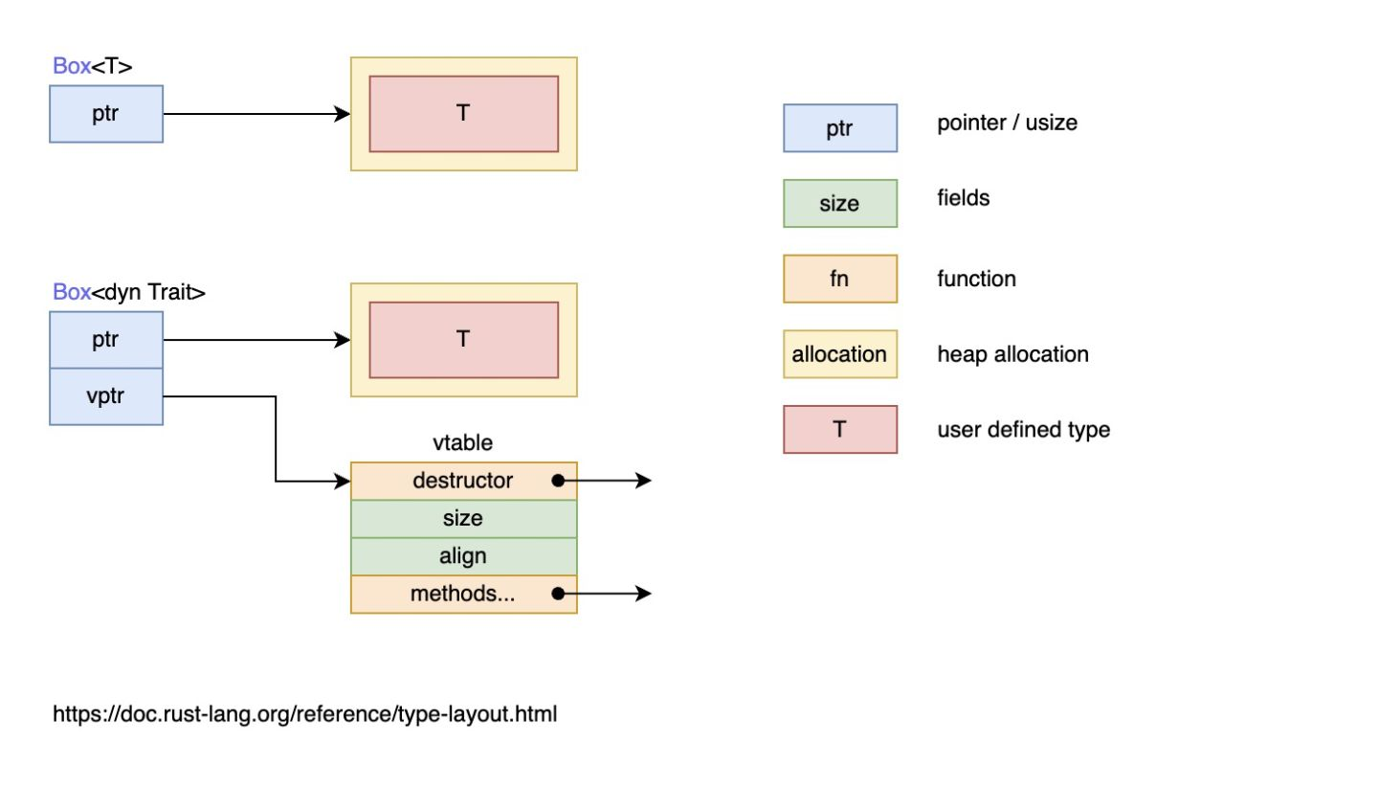

图片 2‑1 由智能指针封装的特征对象Box<dyn Trait>

除此以外，Rust还支持函数式编程。在写Rust代码的时候，程序员可以使用闭包（closure，与Java中的lambda表达式类似）、模式匹配、迭代器等语言特性来简化自己的代码。

举例来说，在创建线程时，我们可以使用闭包描述线程的行为，并方便地使用闭包的特性向线程中传递变量的所有权。

### 并发特性：基于OS线程的并发编程、异步编程与可扩展并发编程

事实上，Rust的并发特性大部分都不是来源于Rust语言本身，而是来自Rust的标准库和第三方库。Rust标准库支持基于OS线程的并发编程，程序员可以创建操作系统级的线程来完成他们的任务。同时，Rust通过语言特性（Trait等）、标准库和第三方库（tokio等）支持async/await并发模型。

本文需要实现的蓄水池算法是一种长时间运行的CPU密集型任务，需要CPU在某个线程持续运行；相比之下，async并发模型可以在一个任务处于IO或者阻塞状态时及时切换到另一个任务，任务切换的开销远小于线程切换的开销，async并发模型更适合服务器场景下的高并发。

事实上, async 底层也是基于线程实现，但是它基于线程封装了一个运行时，可以将多个任务映射到少量线程上，然后将线程切换变成了任务切换，后者仅仅是内存中的访问，因此要高效的多。 (RustCourse, 2023)

同时，Rust的异步编程暂时存在着一些兼容性问题，并且因为async和社区开发的运行时依旧在不断革新而有着更高的维护成本。当然，Rust也有成熟的异步编程的第三方库：tokio。

基于以上事实，本文选用OS多线程的并发模型实现蓄水池算法。@todo

此外，Rust语言本身支持可扩展的并发编程。在std::marker中有两个标记特征（marker trait）：Send和Sync。Rust编译器的类型检查和特征系统仅允许在线程之间传递拥有Send特征的类型的所有权；仅允许在多个线程中通过引用访问拥有Sync特征的类型。在这两个标记特征的基础上，我们可以扩展标准库和第三方库所提供的并发功能。

# 蓄水池算法

本章介绍了朴素蓄水池算法的算法过程与证明流程；介绍了基于朴素蓄水池算法的并行蓄水池算法，给出了其流程和证明。

介绍一下，并行执行过程中，为了保证它的正确性，需要做***事情，以及在这些处理过程中，对于算法的性能带来***影响。

## 朴素蓄水池算法

蓄水池算法是一种抽样算法，它可以用于在数据流（数据流指只能以实现定好的顺序依次读取的元素序列，假设共有N个元素，N是一个很大的数字）中抽取k个元素，并确保数据流中的每一个元素可以以相同的概率被抽取到。其时间复杂度为，空间复杂度为。

简单说，朴素蓄水池算法维护一个长度为k的数组（vector）。对于每一个数据流中的元素，以一定的概率决定其是否被采样。倘若决定采样，则用这个元素随机替换数组中的一个元素。

**加个图例，来更生动地解释这个算法。**

### 算法过程

假设元素序列的规模为N，需要采样的数量为k。

1. 首先创建一个可以容纳k个元素的数组
2. 对于序列中的第个元素，全部放入数组中
3. 从序列中的第个元素开始，以的概率来决定该元素是否被替换到数组中（数组中的元素被替换的概率是相同的，即每个元素被替换的概率均为）。
4. 遍历完所有元素后，数组中剩下的元素即为算法结果，即抽样结果。

伪代码如下所示（图片 3‑1）：

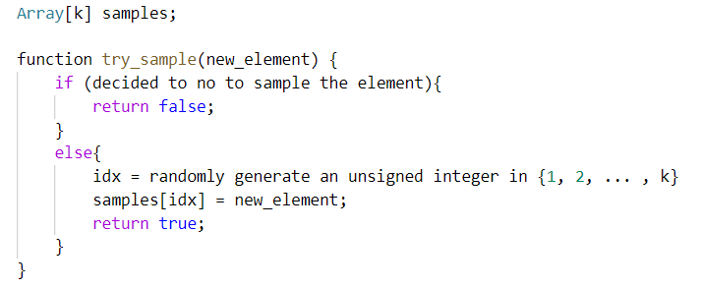

图片 3‑1 朴素蓄水池取样算法的伪代码

|  |  |
| --- | --- |
|  | |
|  |  |
|  |  |
|  |  |
|  |  |
|  |  |
|  |  |
|  |  |
|  |  |
|  |  |
|  |  |

### 算法证明

**PART1**

对于数据流的前个元素，即元素，其被囊括进数组的概率为1。数组被前个元素填满。

决定第个元素是否进入数组时，中的被取代的概率为选中的概率乘以选择作为被替代元素的概率，即：

则在算法试图取样时候被保留的概率为：

最终，处理完到第个元素后，被保留的概率为

**PART2**

对于数据流中中的某个元素，他们一开始不在数组内。被采样的概率为。倘若被囊括进了数组，则当试图取样第个元素时，同理保留的概率为

所以最终留在数组内的概率为：

得证。

## 并行蓄水池算法

现在我们考虑这样一种分布式/并行的情况：一个很大的数据流需要被分为多个数据流，由多个线程/分布式服务器分别取样，再将结果汇总。这需要我们有将两个取样结果（每个取样结果中有k个样本，两个取样结果有2k个样本）合并为一个取样结果（k个样本）的算法。

### 算法流程

多个数据流的算法可由只有两个数据流的算法推广而来，我们可以先考虑只有两个数据流的取样算法。

假设我们现有两个数组，分别表示来自朴素蓄水池算法对于总量为的数据流进行取样后所得的取样结果，两个数组的长度均为（均远大于）。因为程序实现时，可以对于数据流中元素的个数进行计数，所以均为已知的。

在合并两个取样结果时，为了保证合并后的取样结果等价于将数据流合并为，并使用朴素蓄水池算法进行取样后得到的取样结果，就需要在合并时，为取样结果加上权重。权重取决于其所来自的数据流中元素的总数，即和。

合并时，从取样结果取出共个元素组成取样结果。定义，每次取元素时，我们随机生成一个取值范围在的浮点数（相当于掷一个硬币），如果，则从中不放回地随机取出一个元素放入，否则从中不放回地随机取出一个元素放入，时间复杂度为。

最终我们可以获得针对个数据流的个样本，且时间复杂度为，空间复杂度仅为。 (Bins, 2014)

只有两个数据流的并行蓄水池算法的伪代码如下所示：

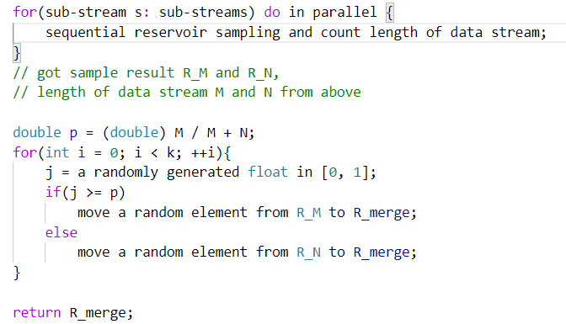

图片 3‑2两个数据流的并行蓄水池算法的伪代码

想要将以上算法推广到多个数据流非常简单：假设我们一共有台机器，分别对个数据流进行取样后，将个取样结果两两合并，一共合并次，就可以得到针对大数据流的取样结果。其中针对数据流的取样可以并行执行，而合并也可以并行执行，继而我们就可以说整个算法是一个并行的算法。

具体的过程和实现方式将在基于Java的蓄水池算法实现一节进行描述。

### 算法证明

取样结果中的元素是由朴素蓄水池抽样算法得到的。则数据流的每个元素被取样的概率分别为，而从中取出一个元素的概率是。所以，合并取样结果时，从数据流中采样一个元素的概率是。同理，从数据流中采样一个元素的概率也是。

合并算法一共从取样结果中取出k个元素，因此来自数据流的元素均有的概率被取样。 (Bins, 2014)

总结

首先，我们证明了并行算法，在概率上仍能保证整个算法的正确性。可是，在并行的过程中，我们是将整个过程分为了分配和合并两个阶段。在每个阶段通过分治思想减小了计算的规模，从而提升了计算效率。但是在这个过程中，如何能够更有效地协调两个阶段中不同性质的并发任务的计算流程，在保证计算结果正确的情况下，更进一步地提升算法的分配效率，是本文的重要研究内容。

对于并发任务的协调，Java可以做，Rust可以做，但是它们在并发任务的编程规范（范式）上存在区别，因此为了更好地利用不同语言的特性，实现算法的效率的最优化，我们需要。。。。

# 基于Java的蓄水池算法实现

本章给出了一种并行蓄水池算法的实现方式，并使用Java对并行蓄水池算法进行了代码实现，最后对于代码进行了黑盒测试。

编程思想。

Java提供了什么样的多线性机制，所以我们可以利用这个机制来实现并发的蓄水池。为了达到实现的目标，我们需要设计**类、**类，在此

基本的概念

## 实现思路

## 数据结构

## 代码组织

## 实验验证

## 利用阻塞队列协调线程的合作

在3.2并行蓄水池算法一节中，我们已经讨论了只有两个数据流的并行蓄水池算法的实现。那么，在将其推广到个数据流之后，我们如何对于合并工作进行多线程的管理呢？

这里引入一个比较简单的方法：利用**阻塞队列**（blocking queue）来管理执行合并的线程。阻塞队列是一种通过提供锁来保护共享的数据结构。他的本质是一个队列（queue），生产者线程向队列中插入元素，消费者线程则获取元素。使用阻塞队列可以安全地从一个线程向另一个线程传递数据。

当试图向阻塞队列添加元素（put）而队列已满，或是想从队列移出元素（take）而队列为空的时候，阻塞队列会导致线程阻塞。 (Horstmann, 2019)

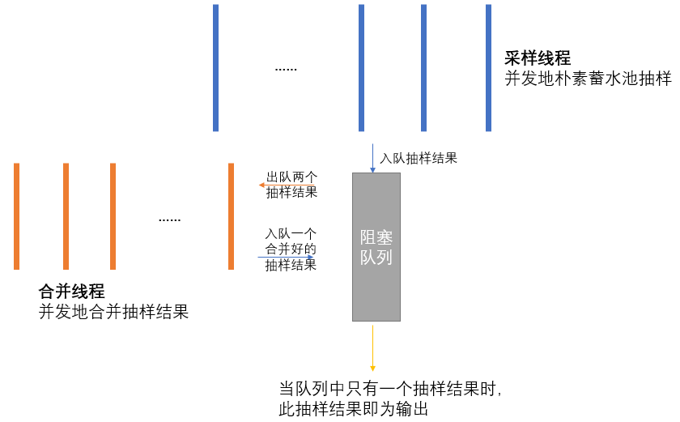

图片 4‑1利用阻塞队列实现并行蓄水池算法的示意图

图片需要改的更清晰一点，将采样线程与合并线程放在一起。

如图片 4‑1图片 4‑1利用阻塞队列实现并行蓄水池算法所示，现有个线程并发地执行朴素的蓄水池抽样，并将抽样结果添加至阻塞队列中（put），我们称这些线程为**采样线程**（蓝色），他们均是阻塞队列的生产者。

同时，另有若干**合并线程**（橙色），他们总是试着从阻塞队列中移出（take）两个抽样结果，并利用前文所述的合并算法将这两个抽样结果合并为一个。合并完成后，将抽样结果放回合并线程既是阻塞队列的生产者，也是其消费者。

判断算法结束的标准是：当队列中只剩下一个抽样结果，且所有的采样线程、合并线程都结束自己的工作时，并行蓄水池算法结束。这个标准比较难以执行，好在如果我们每次只将两个抽样结果合并为一个，就一定只有次合并。据此可以简单地判断算法是否结束。

为什么我们需要判断结束？以合并线程是否全部结束为依据，倘若每个合并线程只进行一次合并（取出两个抽样结果，放回一个，线程销毁），我们可以很轻易地判断合并是否完成——只需要判断是否进行了次合并即可；而程序上的实现也非常简单——只需要开个合并线程，将他们全部交给阻塞队列管理，然后主线程对于这些合并线程的句柄（handle）调用join()函数即可（即让主线程阻塞，等待所有合并线程完成工作后再继续执行）。

为什么完成次数为依据？但是，创建个线程进行合并的开销是比较大的，尤其考虑到合并算法的复杂度仅为，而取样数量一般是一个比较小的数字，所以事实上每个合并线程创建后，没有进行太多计算就被销毁了。由此想到，可以模仿异步编程中任务的概念来解决管理合并线程、判断算法结束的问题。

每一次合并被看作一个任务。一个合并线程可以进行多次合并，即完成多个任务。当一个任务完成后，线程不销毁，而立刻进行下一个任务。要管理这些合并线程也很简单，我们创建一个以整数为类型的原子量（Atomic Variable）a，由所有合并线程共享，且初始化为0。每个合并线程不断检查a是否小于。若小于，则从队列中取出两个抽样结果进行合并；否则线程终止。合并线程每完成一次合并，就将a加一。这样即可完成对合并线程的管理。这种方法可以在一定程度上降低创建与销毁OS线程的开销对于算法执行速度的影响，但问题在于创建多少个合并线程比较合适。

在代码实现中，笔者采用了第一种方法，即“每个合并线程只进行一次合并”。在此给出伪代码：

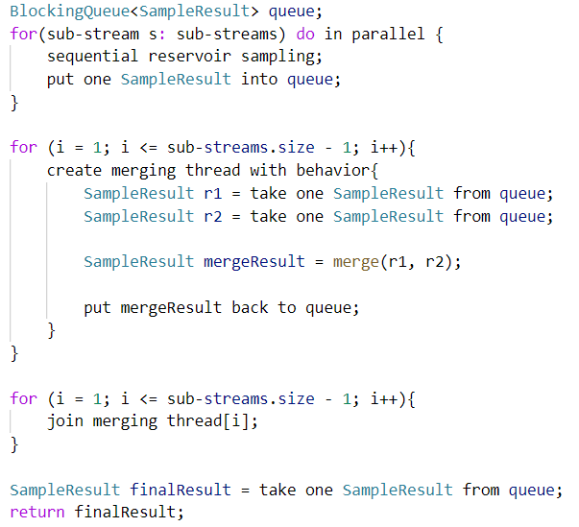

图片 4‑2并行蓄水池算法的伪代码

## 代码组织

Java代码的UML类图如下图所示。

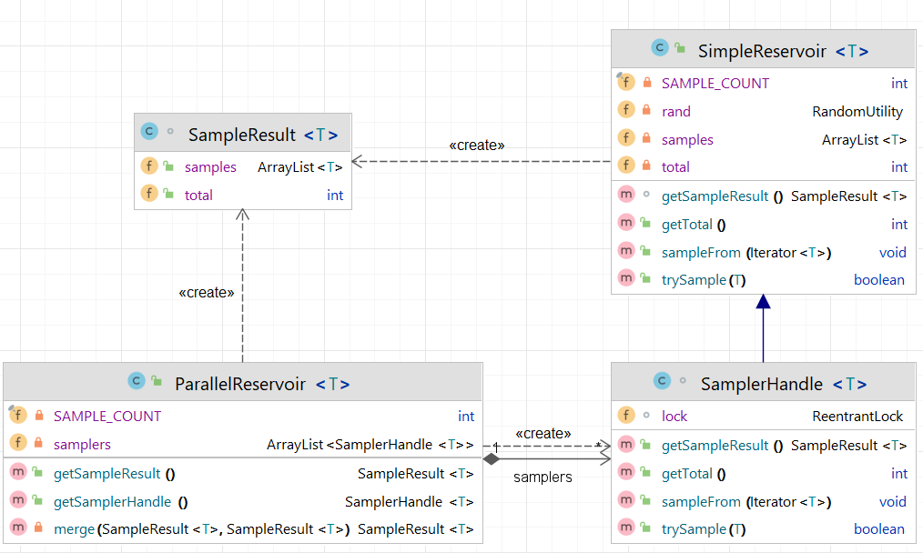

图片 4‑3由IntelliJ生成的Java代码的UML图

### SimpleReservoir<T>类

代码中，SimpleReservoir<T>类实现了朴素蓄水池算法，它有两个主要方法。第一个是boolean trySample(T element)，负责取样传递给类的元素，并将是否采样以布尔值的方式返回。第二个重要方法是SampleResult<T> getSampleResult()，他负责返回取样结果。

表格 4‑1SimpleReservoir重要的成员函数与成员变量

|  |  |
| --- | --- |
| boolean trySample(T element) | 取样传递给方法元素，并将是否采样以布尔值返回。算法伪代码见3.1朴素蓄水池算法 |
| SampleResult<T> getSampleResult() | 返回取样结果 |
| int total | 计数器，统计数据流中元素的总数 |
| ArrayList<T> samples | 数组，表示目前为止算法得到的样本 |

### SampleResult<T>类

SampleResult<T>类是一个数据类，也就是我们之前所谈论的“**取样结果**”。其成员变量有两个，第一个域是集合类，负责存储**样本**；第二个域是一个整形，负责存储目前为止数据流中元素的总数。

表格 4‑2SampleResult<T>类的成员变量

|  |  |
| --- | --- |
| int total | 计数器，统计数据流中元素的总数 |
| ArrayList<T> samples | 数组，表示目前为止算法得到的样本 |

### SamplerHandle<T>类

在前文（4.1节）的伪代码（图片 4‑2并行蓄水池算法的伪代码）中，我们提到阻塞队列中等待合并的取样结果是由采样线程在采样结束后放进去的。但在实际实现时，为了使算法在取样过程还没有结束时（即采样线程还没有结束时），就可以导出取样结果，所以在主线程调用ParallelReservoir::getSampleResult()后，每个采样线程的取样结果是由该方法为其放入阻塞队列，并启动合并线程。如下图所示：

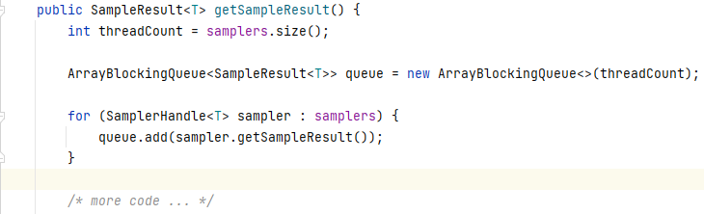

图片 4‑4ParallelReservoir::getSampleResult()部分代码截图

总而言之，采样线程调用SimpleReservoir类的trySample(T element)方法进行采样；而主线程在调用ParallelReservoir::getSampleResult()后，会调用SimpleReservoir类的getSampleResult()方法取得该采样线程的取样结果。（具体可见图片 4‑6描述SamplerHandle与ParallelReservoir之间的合作关系的UML时序图）

因此，有必要为SimpleReservoir添加锁，以防止两个线程同时对其访问时出现的异常状况。

SamplerHandle<T>类继承了SimpleReservoir<T>。它只有一个新的成员变量：一个重入锁（reentrant lock），用来保护自己不会因为多个线程的同时访问而出现数据的不一致性。SamplerHandle重写了SimpleReservoir的几乎每一个方法，使得对父类的方法进行访问时，需要先调用锁的lock()方法。代码如下图所示：

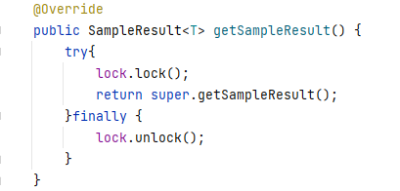

图片 4‑5SamplerHandle覆写SimpleReservoir的成员函数的示例

### ParallelReservoir<T>类

ParallelReservoir实现了并行蓄水池算法，其重要成员见下表。

表格 4‑3 ParallelReservoir类的成员方法和成员变量

|  |  |
| --- | --- |
| SamplerHandle getSamplerHandle() | 生成一个SamplerHandle类，交由主线程传递给采样线程 |
| SampleResult getSampleResult() | 向采样线程收集取样结果，将他们并行地合并后返回 |
| SampleResult merge(SampleResult a, SampleResult b) | 这是一个私有方法供合并线程调用，可以将两个取样结果合并为一个 |
| ArrayList<SamplerHandle> samplers | 存储指向各线程持有的SamplerHandle的引用，以便收集取样结果 |

ParallelReservoir类不会创建采样线程，它们需要由数据结构的使用者创建。在getSampleResult()方法向采样线程收集取样结果，将结果放入阻塞队列中，并创建个合并线程将他们合并（其中为采样线程的个数，即samplers.size()），在等待所有合并线程结束后，将阻塞队列中最后的SampleResult返回。

为了让读者更好地理解ParallelReservoir类与SamplerHandle类的合作关系，笔者绘制了UML时序图，以供参考：

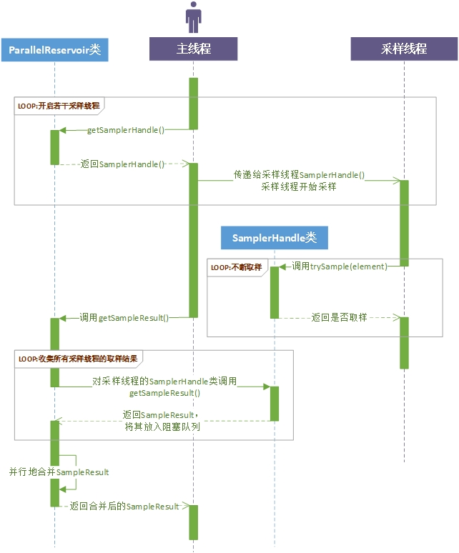

图片 4‑6描述SamplerHandle与ParallelReservoir之间的合作关系的UML时序图

## 代码的正确性验证

黑盒测试，尚未找到合适的方法，目前的测试仅知道，假设对1...4000_0000的整数取样1000个，那么这1000个样本的均值会落在2000_0000左右，±10_0000

@todo

# 基于Rust的蓄水池算法实现

笔者在前一章使用Java实现了蓄水池算法。现将根据之前的经验，通过Rust实现了蓄水池算法。Rust实现与Java实现相比，代码组织结构类似（类与类之间的合作关系相同）。

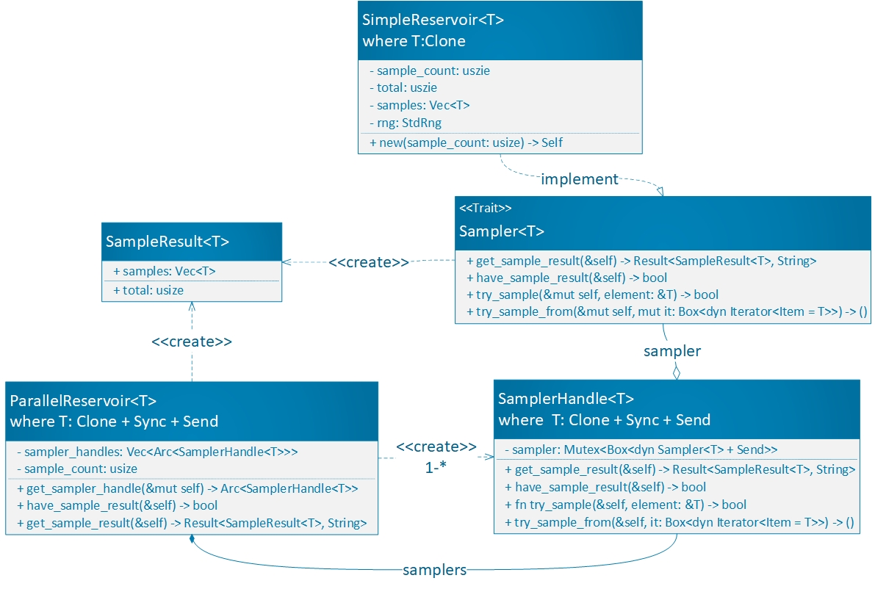

图片 5‑1 Visio生成的Rust代码的UML类图

但除此以外，Rust的语言特性导致其对于算法的实现与Java有很多区别，这些区别将在本章一一讨论。

## 实现思路

阶段1 / 阶段2

## Rust 特性 / 编程范式

### 阶段1

阶段1的目标是***，在第4章利用Java来实现时，本文通过。。。

但是这样做会存在**问题，而在Rust的**特性来实现，和Java的区别在***

## 数据结构

## 代码组织

## 实验验证

## 总结

## 没有继承的Rust

本节主要讨论了“由于没有继承而引发的代码精简和对Rust所有权的探讨”。

Rust的设计者似乎不喜欢继承关系（不喜欢is-a关系），并且认为没有继承的Rust通过特征（Trait）和结构体（struct）也可以实现多态等面向对象特性。（更倾向于has-a关系）。

Rust的开发者时这样解释的： (RustBook, 2023)

继承一般有两个作用。第一个是复用父类的代码。Rust中，特征的方法可以有默认实现，这可以为程序员提供有限的代码复用功能。第二个作用是多态，即同一方法对于不同的类型有不同的行为。在Rust中，多态可以有效地通过泛型（Generics）加特征约束（Trait Bounds）实现。Rust可以为实现了特定特征的类型实现特定的行为；可以为实现了不同特征的类型提供不同行为。（具体可见2节）

Rust不能继承为代码组织带来了什么一连串的影响呢？

笔者添加了Sampler<T>特征，用来描述实现串行蓄水池算法所需的所有API。再由SimpleReservoir类将其实现。SamplerHandle的唯一成员是由Mutex封装的特征对象Box<dyn Sampler<T> + Send>，特征对象（Trait Object）

考虑到SamplerHandle仅仅是一个可以被多线程同时访问的SimpleReservoir，可不可以也为它实现Sampler特征？

可惜据笔者所知，不行。这里的逻辑链条如下：

1. SimpleReservoir类和Sampler特征中的try_sample(&mut self, element: &T)方法对于self是可变借用。
2. SamplerHandle是我们在主线程创建的，我们需要将他其所有权分享到采样线程。这时需要用Arc封装SamplerHandle（Arc是指Atomic Reference Count，可以让多个变量分享一个内存资源的所有权)。形如Arc<SamplerHandle<T>>。
3. 但Arc不允许内部量是可变的。如果要实现内部可变性，考虑到SamplerHandle是会被多个线程访问的，且需要在线程之间传递（需要Send特性），所以应当用Mutex对其进行封装。形如Arc<Mutex<SamplerHandle<T>>>
4. 然而SamplerHandle就是为了用Mutex封装内部的SimpleReservoir而存在的
5. 有没有可能将Sampler::try_sample方法对于self的借用改为不可变的呢？我们可以使用RefCell再对SimpleReservoir的成员进行封装，但这太不优雅了，且有3个成员需要封装。

讨论到这里，笔者发现可以将SamplerHandle这个对Box<dyn Sampler<T>>的封装去掉。即在ParallelReservoir中使用Arc<Mutex<Box<dyn Sampler<T> + Send>>>。但这可能使我们没有办法重构代码，通过使用消息队列让线程更优雅地合作（见5.3.2利用消息传递更优雅地让线程进行协作）。

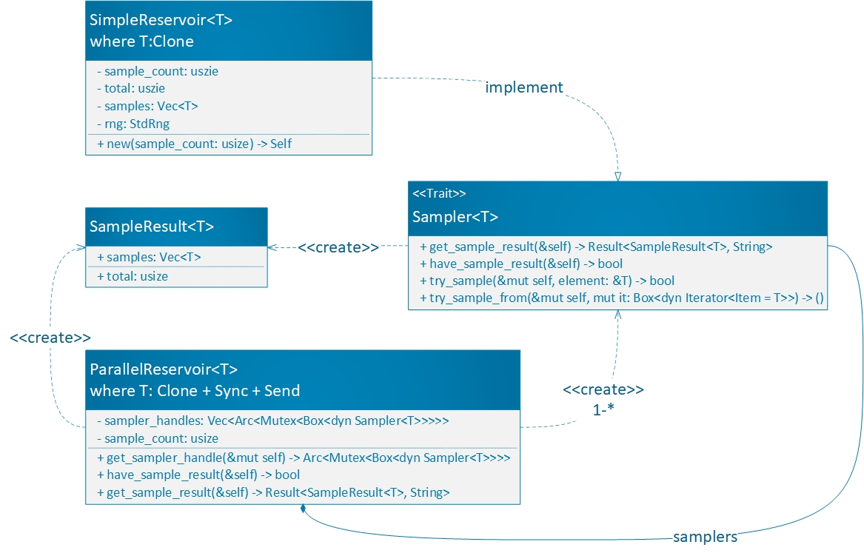

图片 5‑2 省去SamplerHandle对于Mutex<Sampler<T>>的封装后的UML类图

此外，不使用SamplerHandle封装让代码变得更加冗长。

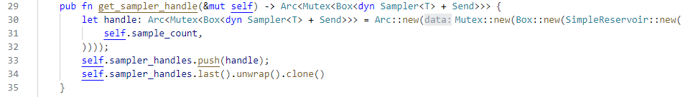

图片 5‑3 省去SamplerHandle的封装后冗长的代码  
ParallelReservoir::get_sampler_handle()

经过测试，这些改动对性能没有太大影响。

回到最初的问题，没有继承对于代码组织会有什么影响呢？在上述讨论中，发现自己使用继承进行代码复用和封装（可能是水平所限），并深陷所有权泥潭。或许此问题的答案就是“可以让程序员花更多的时间来写符合编译器要求的安全代码”吧。

## Rust的类型系统与特性约束

Java那章中，可以注意到所有的类后面都有一个泛型标记：<T>（T代表某种类型）。这意味着这些类都是泛型类，他们可以采样任意类型的数据，而不仅仅是int类型。但是，由于这种泛型对于T没有太多约束，继而会引发错误。

### Clone特性

在SimpleReservoir::getSampleResult()中，我们需要将存储在成员变量samples中的样本复制到SampleResult中，并将它们返回。可由于Object.clone()是一个protected标签的方法，需要我们对其进行覆写才能使用。而在Java中，我们没有办法要求泛型对于clone()进行了覆写。

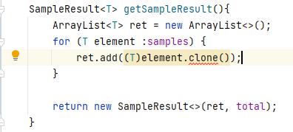

图片 5‑4Java中使用clone()的代码

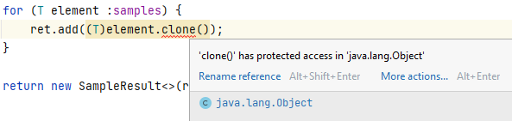

图片 5‑5没有针对泛型的约束所引发的错误

所以最终，我们只能使用ArrayList的clone()方法，对样本进行浅拷贝。

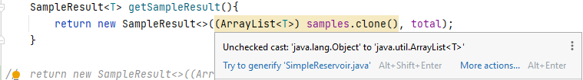

图片 5‑6浅拷贝

相比之下，Rust可以对于泛型进行特征约束，可以仅为实现了某些特征的泛型实现方法。在Rust中，我们可以要求泛型T实现了Clone特性，此特性确保泛型T具有clone()函数，方便我们复制元素。

### Sync和Send特征

实现Send特征的类型可以在线程之间安全地传递其所有权；实现Sync特征的类型可以(通过引用)在线程间安全地共享。这两个特征仅仅作为标记存在，并没有定义任何行为。

一个由拥有Send特征的类型组成的结构体（struct）也会被编译器自动加上Send特征；类似，如果一个结构体由拥有Sync特征的类型组成，那么它也拥有Sync特征。Rust的基础类型一般都拥有Send和Sync特征，而手动为某种类型标记Send和Sync特征是不安全的（Unsafe），因为这会绕过编译器的检查。 (RustBook, 2023)

（以下讨论中，SamplerHandle并没有被删去）

SamplerHandle是由主线程生产，并传递给采样线程的类（见图片 4‑6描述SamplerHandle与ParallelReservoir之间的合作关系的UML时序图）。

Java中，我们使用Lambda表达式创建合并线程，并捕获SamplerHandle。Java编译器对于这种跨线程的变量捕获不会太为难我们。然而对于Rust语言，在线程之间传递变量的所有权时，需要经过编译器严格的检查：被传递者的类型必须要有Send特性。

考虑到SamplerHandle所做的就是封装了一个Mutex。Mutex有Sync和Send特征，所以SamplerHandle也应该拥有Sync和Send特征。但当我们为了抽象，SamplerHandle.sampler的类型由SimpleReservoir<T>修改为特征对象Box<dyn Sampler<T>>后（dyn Sampler<T>是一个实现了Sampler特征的对象，称为特征对象，由一个智能指针Box进行封装），SamplerHandle不再默认实现Sync和Send了。没有Send特征，也就无法跨线程传递其所有权。

解决方法有二：

一是手动为SamplerHandle添加Send和Sync特征；但是这是Unsafe代码，Rust编译器无法帮助我们检查其中的问题，也不够优雅。

二是将sampler的类型修改为Box<dyn Sampler<T> + Send>。如此Box封装的特征对象有Send特征后，编译器就将自动依次为：

* Box<dyn Sampler<T> + Send>
* Mutex<Box<dyn Sampler<T> + Send>>
* struct SamplerHandle<T> { sampler: Mutex<Box<dyn Sampler<T> + Send>>, }
* Arc<SamplerHandle<T>>

实现Send特征，并允许我们在线程之间传递SamplerHandle。

## 在Rust中使用消息传递

Rust在标准库中提供了通道std::sync::mpsc，其中mpsc是multiple producer, single consumer的缩写，代表了该通道支持多个发送者，但是只支持唯一的接收者。

通道有两种：同步通道和异步通道。对于同步通道，发送者发送消息后会被阻塞，只有在消息被接收后才解除阻塞；而异步通道不会阻塞发送者。 (RustCourse, 2023)

### 使用标准库中的mpsc异步通道代替阻塞队列

在合并过程中，我们使用阻塞队列协调主线程、合并线程之间的合作。（见利用阻塞队列一节）

但是，Rust标准库并没有给我们提供阻塞队列（blocking queue）这一并发数据结构，第三方库中有基于异步通道实现的阻塞队列的包。但这里我们可以直接使用异步通道代替阻塞队列。但由于mpsc通道只有一个接收者（即接收者没有Clone特征，无法调用clone()），所以需要在创建合并线程之前，由主线程从通道中取出两个取样结果，再由合并线程拿走这两个取样结果的所有权。（见图片 5‑7在主线程中取出通道中的取样结果，再传递给合并线程）

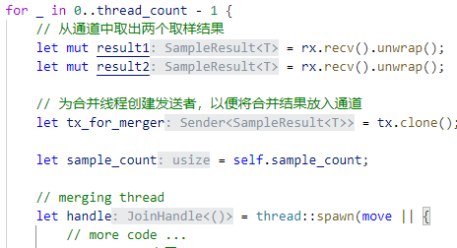

图片 5‑7在主线程中取出通道中的取样结果，再传递给合并线程

### 利用消息传递更优雅地让线程进行协作

在代码实现中，我们使主线程、采样线程共享SamplerHandle，在主线程需要采样线程的采样结果时，调用共享的SamplerHandle::get_sample_result()。这是一种通过共享内存进行协作方式。为了保证多个线程访问SamplerHandle时不会影响数据一致性，笔者使用了Mutex封装了SamplerHandle的成员，这和Java代码中使用Reentrant Lock封装是类似的。

不过，Go语言中有一句经典名言：“Do not communicate by sharing memory; instead, share memory by communicating”。Rust的开发者除了可以通过共享内存实现线程间的协作，还可以在通过通道（channel）线程之间传递消息，帮助线程协作。

也就是说，我们可以不再令主线程和同时拥有SamplerHandle的所有权。让采样线程拥有SamplerHandle。在主线程需要采样线程的采样结果时，向采样线程发送请求，采样线程通过通道向主线程返回采样结果。或者为SamplerHandle添加finish()方法。采样线程在数据流结束时调用此方法，该方法实现“通过通道将采样结果传递给主线程”。

## Rust的错误传递

蓄水池算法需要有错误传递。该算法的功能是：从长度为N的数据流中取出k个样本。那么，如果数据流尚未产生k个元素，就会产生错误，笔者称这种错误为“数据不足错误”。

在Java中，我们在遇到错误时一般选择返回null。然而null 的发明者Tony Hoare曾经说过一段非常有名的话：

“我称之为我十亿美元的错误。当时，我在使用一个面向对象语言设计第一个综合性的面向引用的类型系统。我的目标是通过编译器的自动检查来保证所有引用的使用都应该是绝对安全的。不过在设计过程中，我未能抵抗住诱惑，引入了空引用的概念，因为它非常容易实现。就是因为这个决策，引发了无数错误、漏洞和系统崩溃，在之后的四十多年中造成了数十亿美元的苦痛和伤害。”

有鉴于此，Rust 吸取了众多教训，决定抛弃 null，而改为使用 Option 、 Result这两个枚举变量来表示null、表示处理的错误与否。 (RustCourse, 2023)

Result<T, E>是一个枚举类型，定义如下：

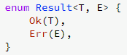

图片 5‑8枚举类型Result的定义

泛型参数 T 代表成功时存入的正确值的类型，存放方式是 Ok(T)，E 代表错误时存入的错误值，存放方式是 Err(E)。

SimpleReservoir::get_sample_result()方法的返回值就是Result< SampleResult<T>, String>，如果数据流中元素的个数N大于k，则返回Ok(SampleResult<T>)，否则返回Err("Not enough elements in one or more Sampling Thread(s)".to_string())。

而在并行蓄水池算法中，如果一个采样线程出现了数据不足，那么ParallelReservoir::get_sample_result()也应该返回Err。所以，好在Rust提供了?运算符以供我们方便地传递错误。?运算符可以在Result的类型是Err时，直接返回一个Result::Err。

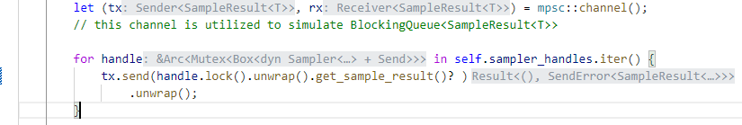

图片 5‑9 使用?传递错误

## Rust与Java代码的性能对比

据Rust的开发者称，Rust具有媲美C/C++的性能。一些研究也已经证明，Rust的性能十分出色。在综合了27种编程语言针对10个编程问题的性能表现后，Pereira, Rui等总结出了以下表格。 (Pereira, 2017)

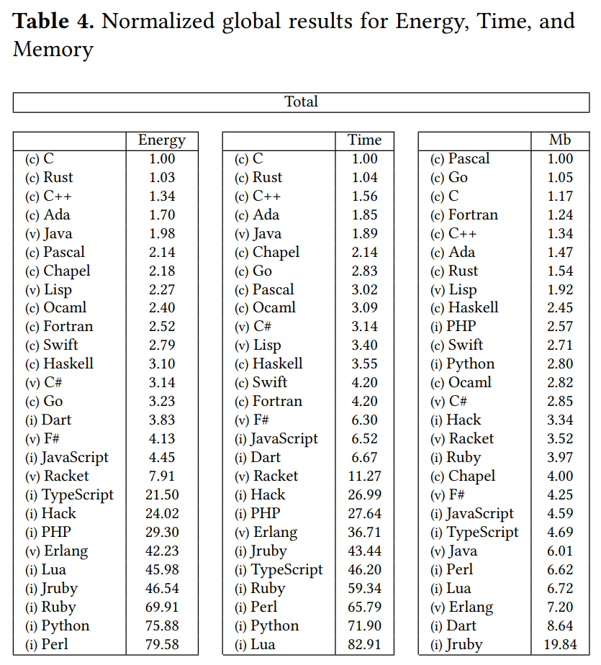

图片 5‑10 归一化后的各语言能量、时间、内存使用量对比

从表格中不难看出，Rust在能耗、速度上占据很大优势，拥有比C++更接近于C的性能。那么，在蓄水池算法中，Rust的表现怎么样呢？

### 测试平台与方法

测试平台具体信息如下：

表格 5‑1测试平台信息

|  |  |
| --- | --- |
| CPU | intel i7-13700KF @3.4GHz |
| 主板 | icraft-Z690 |
| 内存 | DDR5 32G 6000MHz C30 |
| 操作系统 | Windows 11 Pro 22H2 |
| rust complier版本 | 1.68.0 |
| JDK版本 | 19 |

在Rust测试中，使用第三方benchmark包Criterion进行自动测试；在Java中我们使用自己编写的benchmark程序进行测试。

测试数据量（单次测试）如下：

表格 5‑2单次测试的数据量

|  |  |  |
| --- | --- | --- |
|  | ParallelReservoir | SimpleReservoir |
| 取样数量k | 1000 | |
| 单个采样线程的数据量N | 100 0000 | 1600 0000 |
| 采样线程个数 | 16 | 1 |

测试方法是：运行100次单次测试，对于收集到的100个运行时间进行整理后，得出单次测试的运行时间。

### 性能测试结果

表格 5‑3benchmark结果

|  |  |  |
| --- | --- | --- |
|  | ParallelReservoir | SimpleReservoir |
| Java | 39.5ms | 223.3ms |
| Rust | 29.4ms | 148.2ms |

表格 5‑4归一化后的benchmark结果

|  |  |  |
| --- | --- | --- |
|  | ParallelReservoir | SimpleReservoir |
| Java | 1.34 | 1.50 |
| Rust | 1.00 | 1.00 |

### 使用特征对象带来的性能波动

在2.2.2节中，笔者介绍了特征对象。SamplerHandle的唯一成员变量一个特征对象Box<dyn Sampler<T> + Send>。这个特征对象的类型实际上是SimpleReservoir<T>。在ParallelReservoir的测试中，笔者发现：在使用特征对象替代SimpleReservoir后，性能会出现波动。波动以一次cargo bench为单位出现，一次cargo bench会运行一百次被测试函数。

倘若某一次cargo bench出现波动，不论测试的数据量是多少（比如将表格 5‑2单次测试的数据量中的数据提升为原来的2倍），使用的时间总是会变成原来的两倍（+100%左右）。并且统计到的离群量很少（由图片 5‑11中可以看出，100次测量中仅有3个离群值）。

复现这种波动很容易，只需要多执行几次cargo bench命令即可。

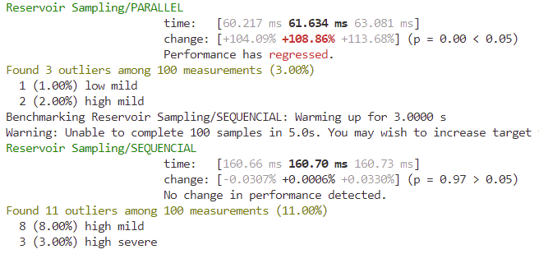

图片 5‑11 ParallelReservoir的性能波动

波动结束后的某一次cargo bench内，100个测量值大部分都返回了正常的区间（30ms左右），仅有5个离群值。（如图片 5‑12所示）

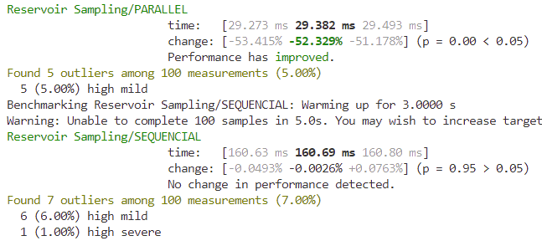

图片 5‑12波动后性能表现返回正常值

为了找到波动的原因，笔者关闭了CPU的节能模式，并保证测试中没有其他程序抢占CPU时间。但因为能力有限，笔者最终没能确定导致波动的原因，但意外地发现了消除波动的方法：将SamplerHandle的成员变量由特征对象Box<dyn Sampler<T> + Send>修改为SimpleReservoir<T>。此后类似的波动不再出现。

# 总结